Памятка для родителей
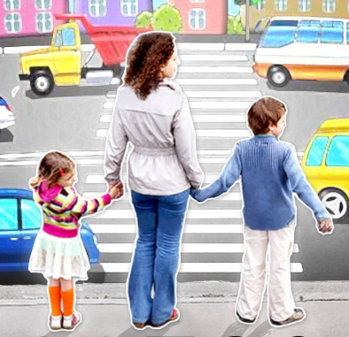
«Что могу сделать я?»
- Быть примером для своего ребенка в поведении на дороге, как пешеход и как водитель.
- Всегда пристегиваться в машине самому.
- Использовать в машине детское автокресло или удерживающее устройство (по возрасту).
- Купить себе и ребенку (светоотражатели) на одежду. Актуально в темное время суток и зимой.
- Изучать и использовать новую информацию о безопасности детей на дороге.
- УЧИТЬ своего ребенка тому, что именно от поведения и образа мысли зависит ЕГО ЖИЗНЬ и ЖИЗНЬ ДРУГИХ ЛЮДЕЙ, участников дорожного движения.

Памятка для родителей
«Что могу сделать я?»
- Быть примером для своего ребенка в поведении на дороге, как пешеход и как водитель.
- Всегда пристегиваться в машине самому.
- Использовать в машине детское автокресло или удерживающее устройство (по возрасту).
- Купить себе и ребенку (светоотражатели) на одежду. Актуально в темное время суток и зимой.
- Изучать и использовать новую информацию о безопасности детей на дороге.
- УЧИТЬ своего ребенка тому, что именно от поведения и образа мысли зависит ЕГО ЖИЗНЬ и ЖИЗНЬ ДРУГИХ ЛЮДЕЙ, участников дорожного движения.

Памятка для родителей
«Что могу сделать я?»
- Быть примером для своего ребенка в поведении на дороге, как пешеход и как водитель.
- Всегда пристегиваться в машине самому.
- Использовать в машине детское автокресло или удерживающее устройство (по возрасту).
- Купить себе и ребенку (светоотражатели) на одежду. Актуально в темное время суток и зимой.
- Изучать и использовать новую информацию о безопасности детей на дороге.
- УЧИТЬ своего ребенка тому, что именно от поведения и образа мысли зависит ЕГО ЖИЗНЬ и ЖИЗНЬ ДРУГИХ ЛЮДЕЙ, участников дорожного движения.

